Материально-техническое оснащение образовательного процесса в МБУДО «ГЦРиНТТДиЮ» на 01.09.2017
Наименование | Количество
Компьютеры (ноутбуки) | 56
Мультимедийное оборудование | 4
Хореографический зал | 4
Мастерские | 4
Лаборатории | 3
Изостудия | 1
Учебные кабинеты | 24
Лекционный зал | 1
Зрительный зал | 1
Костюмерная | 2

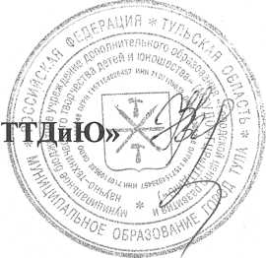
/
Н.В. Гумилевская
И.о. директора МБУДО «ГЦРиН¹

